Kyanovodík a kyanidy
Pracovní list je vhodný pro žáky středních škol, může být využit i na 2. stupni základních škol. Žáci se seznámí jak s pojmem letální dávka, tak i s vlastnostmi kyanovodíku a kyanidů. Pochopí, v čem spočívá otrava těmito jedy.

- Kyanidová nehoda

________________________________________________________

- Vysvětlete pojem letální dávka.

……………………………………………………………………………………………………………………………………………………………………………………………………………………………………………………………………………………………………………………………….

- Na obrázku je model molekuly kyanovodíku. Napište jeho chemický vzorec a popište jeho vlastnosti.
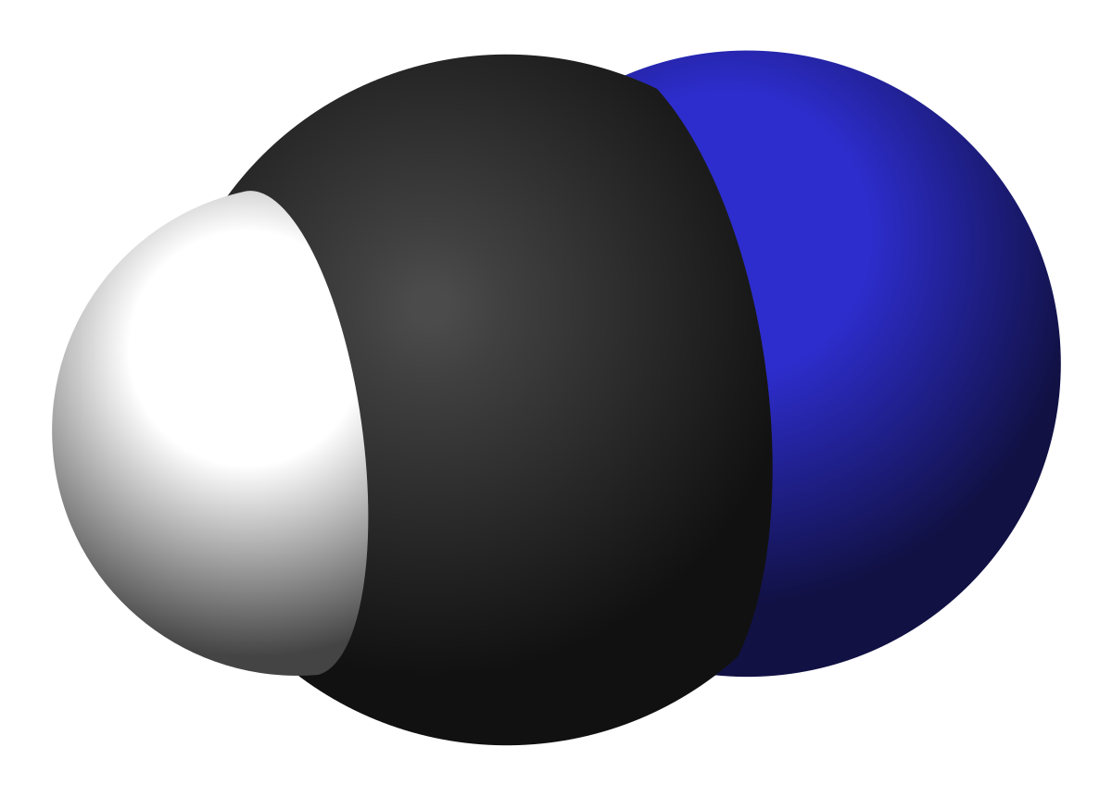

Soubor: Hydrogen-cyanide-3D-vdW.svg. (2022, 19. května). Wikimedia Commons. Získáno 18:20, 10. října 2023 z https://commons.wikimedia.org/w/index.php?title=File:Hydrogen-cyanide-3D-vdW.svg&oldid=657334829.
……………………………………………………………………………………………………………………………………………………………………………………………………………………………………………………………………………………………………………………………………..
- Vysvětlete, v čem spočívá toxický účinek kyanidu draselného.
……………………………………………………………………………………………………………………………………………………………………………………………………………………………………………………………………………………………………………………………………..
- Doplňte pravou stranu reakce kyanidu draselného se vzdušným oxidem uhličitým.

2 KCN + CO₂ + H₂O (vzd.) → …….. + ……..
.
Co jsem se touto aktivitou naučil(a):
………………………………………………………………………………………………………………………………………………………………………………………………………………………………………………………………………………………………………………………………………

Autor: Zora Knoppová
Toto dílo je licencováno pod licencí Creative Commons [CC BY-NC 4.0]. Licenční podmínky navštivte na adrese [https://creativecommons.org/choose/?lang=cs].

